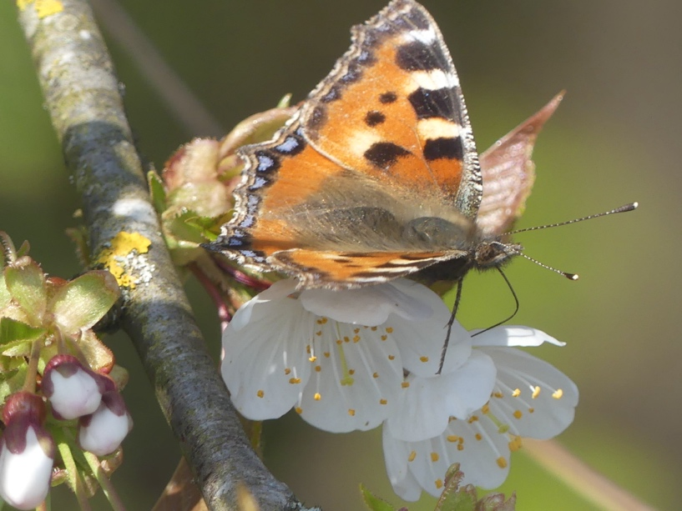 | 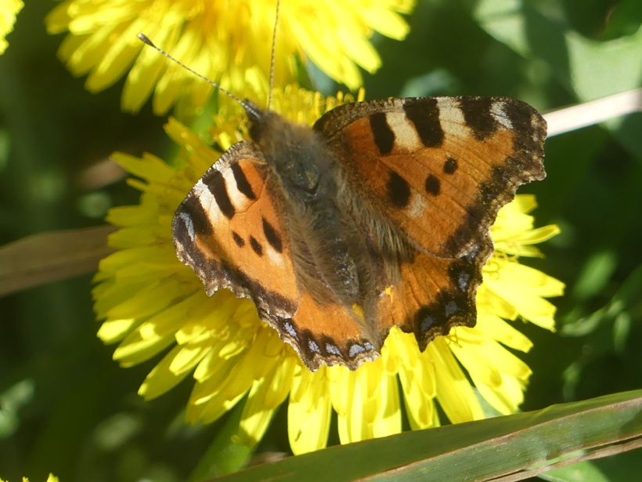

Des mots de couleur.

« T’élevant dans les airs, mon ami voyageur,
Que vois-tu de là-haut ? comment est notre Terre ? »
« Je vois beaucoup de gris saturant l’atmosphère :
C’est l’empreinte des mots tristesse, angoisse et peur.

Mais nous pouvons y mettre un peu plus de douceur,
Si à chaque moment nous gardons le contrôle
De toutes nos pensées, de toutes nos paroles,
Car les mots prononcés prennent vie et couleur.

Que s’émanent de nous quelques touches de bleu,
Évoquant une eau claire ou un ciel sans nuage,
Avec les mots de paix, d’amitié, de partage,
De calme rassurant et de moments heureux.

Ajoutons-y aussi du vert à profusion,
Comme l’arbre au printemps qui vers le ciel s’élance,
Avec les mots de vie, d’énergie, d’espérance,
De progrès, de savoir, de régénération.

Puis mettons-y du jaune avec intensité,
En pensant au soleil et à son dynamisme,
Avec les mots de joie, d’éveil et d’optimisme,
De clarté, de richesse et de tonicité.

Ajoutons, en marron : vigueur, solidité,
Comme le tronc d’un arbre aux profondes racines,
Et aussi quelques mots de couleur violine :
Sagesse, inspiration et créativité.

Rouges comme le feu, nos paroles d’amour
Ont aussi sa chaleur pour réchauffer le monde.
Elles sont force, ardeur, transformation profonde,
Obscurité vaincue, lueurs d’un nouveau jour.

Que nos mots colorés toujours se multiplient,
Et qu’en les mélangeant, une blanche lumière
Dissipe les noirceurs qui sont dans la matière,
Pour que vibrent les mots d’union et d’harmonie. »

Gérard Bohler

Vous pouvez diffuser ce poème à condition de le faire gratuitement, de ne pas le modifier et de citer le nom de l’auteur. Il est protégé par un ISBN : n° 978-2-9598866-6-9 et par un Copyright : lot n°10714

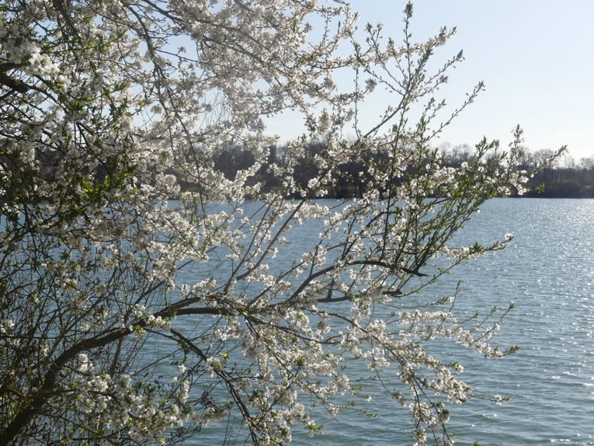 | 